**Комплект оценочных материалов по дисциплине  
«Механизация технологических процессов обработки свободными абразивами»**

**Задания закрытого типа**

**Задания закрытого типа на выбор правильного ответа**

*Выберите один правильный ответ*

1. Приведите дополнительные оснащения для осуществления техпроцессов вибрационной отделочно-зачистной обработки

А) Устройства для механизации загрузки и разгрузки вибростанка

Б) Техпроцессы отделочно-зачистной обработки в U-образном резервуаре

В) Применение химически-активных растворов для вибрационной отделочно-зачистной обработки

Г) Выбор режимов вибрации резервуара для отделочно-зачистной обработки

Правильный ответ: А

Компетенции (индикаторы): ПК-7

2. Устройство для механизации загрузки и разгрузки вибростанка

А) Монорельс

Б) Тельфер

В) Вибросито

Г) Загрузочно-разгрузочное приспособление типа «Невод»

Правильный ответ: Г

Компетенции (индикаторы): ПК-7

3. Укажите устройства, способствующее разделению и загрузки деталей с помощью электромагнита

А) Электромагнитные устройства для отделения мелкогабаритных плоскостных деталей от гранул абразива

Б) Гидравлические устройства, поршневые и лопастные двигатели, клапаны, регуляторы

В) Подвесные саморазгружающиеся электромагнитные железоотделители

Г) Автоматические средства регулирования режимов работы вибростанка и устройства для смены рабочей среды

Правильный ответ: В

Компетенции (индикаторы): ПК-7

*Выберите все правильные варианты ответов*

4. По каким параметрам проводится классификация оснащения техпроцессов виброобработки

А) По способу загрузки и выгрузки вибростанка абразивным наполнителем

Б) По остаточным напряжениям, микротвердости, структуре

В) По волновым процессам при виброударном воздействии

Г) По типу вибраторов

Д) По типу обработки «внавал» или «с закреплением»

Правильные ответы: А, Г, Д

Компетенции (индикаторы): ПК-7

5.Укажите преимущества устройств для механизации загрузки и разгрузки вибростанка абразивным наполнителем и обрабатываемыми деталями

А) Нерегулярная жесткость пружин

Б) Простота конструкции

В) Возможность автоматизации загрузки деталей

Г) Недостаточная эргономичность

Д) Использование резонансного принципа работы

Правильные ответы: Б, В, Д

Компетенции (индикаторы): ПК-7

6.В чем заключается эффективность применения разделительно-загрузочного устройства на отделочно-зачистных операциях

А) В повышении эффективности за счет сокращения простоев станков между рабочими циклами

Б) В возможности перекрытия вспомогательного времени проведения операций виброобработки машинным

В) В большом накоплении заготовок в бункере

Г) В значительном давлении верхних слоев на нижние

Д) В обеспечение мобильности загрузочно-разгрузочных устройств

Правильные ответы: А, Б, Д

Компетенции (индикаторы): ПК-7

**Задания закрытого типа на установление соответствия**

*Установите правильное соответствие*

*Каждому элементу левого столбца соответствует только один элемент правого столбца*

1. Установите соответствие между технологическим результатом отделочно-зачистной обработки и дополнительным оснащением техпроцессов вибрационной отделочно-зачистной обработки

|  |  |
| --- | --- |
| 1) Очистные операции | А) Удаление заусенцев, скругление острых кромок |
| 2) Доделочные операции | Б) Удаление облоя и заусенцев |
| 3)Шлифовально-полировальные операции | В) Очистка литых, кованных, штампованных деталей |

Правильный ответ:

|  |  |  |
| --- | --- | --- |
| 1 | 2 | 3 |
| В | Б | А |

Компетенции (индикаторы): ПК-7

2.Установите соответствие между сложностью формы и размеров обрабатываемых деталей и дополнительным оснащением техпроцессов вибрационной отделочно-зачистной обработки

|  |  |
| --- | --- |
| 1) Мелкогабаритные плоскостные детали | А) Магнитные разделительные устройства |
| 2) Корпусные сложнопрофильные детали | Б) Вибрационные разделительные устройства |
| 3) Фасонные детали малого размера и веса | В) Обработка длинномерных деталей с автоматизированной загрузкой и выгрузкой |

Правильный ответ:

|  |  |  |
| --- | --- | --- |
| 1 | 2 | 3 |
| В | Б | А |

Компетенции (индикаторы): ПК-7

3. Установите правильное соответствие между способом закрепления обрабатываемой детали, режимом и циклом работы на вибростанках

|  |  |
| --- | --- |
| 1)Способ закрепления обрабатываемой детали | А) Периодический |
| 2) Режим работы | Б) Резонансный |
| 3) Цикл работы | В) Внавал |

Правильный ответ:

|  |  |  |
| --- | --- | --- |
| 1 | 2 | 3 |
| В | Б | А |

Компетенции (индикаторы): ПК-7

**Задания закрытого типа на установление правильной последовательности**

*Установите правильную последовательность*

1. Установите последовательность выполнения операций технологического процесса виброобработки

А) Загрузка в резервуар деталей, подлежащих виброобработке

Б) Включение вибростанка

В) Загрузка абразивного наполнителя в резервуар вибростанка

Г) Выключение вибростанка и контроль качества виброобработки

Д) Разгрузка и отделение деталей от абразива

Е) Проведение технологической операции

Правильный ответ: В, А, Б, Е, Д, Г

Компетенции (индикаторы): ПК-7

2. Уточните последовательность выполнения этапов финишной отделочно-зачистной операции виброобработки

А) Промывка обрабатываемых деталей проточной водой

Б) Выборочный контроль качества обработанных деталей

В) Сушка деталей сжатым воздухом

Г) Проведение шлифовально-полировальных операций

Д) Проведение лакокрасочных покрытий деталей

Правильный ответ: Г, А, В, Б, Д

Компетенции (индикаторы): ПК-7

3. Установите последовательность подготовки работы станка с применением наполнителя в виде свободной абразивной среды

А) Процесс проведения операции отделочно-зачистной обработки свободной абразивной средой

Б) Отделение деталей от гранул абразивной среды

В) Включение вибратора, запуск станка и придание рабочей смеси колебательного движения по определенному закону

Г) Выключение вибростанка

Д) Приготовление смеси из абразивного порошка и воды, и загрузка ее в резервуар вибростанка

Правильный ответ: Д, В, А, Г, Б

Компетенции (индикаторы): ПК-7

4. Установите последовательность работы магнитного сепаратора при виброобработке

А) Ферромагнитные детали удерживаются на поверхности обечайки магнитными силами и выносятся винтовой планкой под сепаратор, где и происходит их разгрузка

Б) Детали подаются в резервуар вибростанка и поступают на лоток вибропитателя

В) Детали распределяются равномерным тонким слоем на обечайке разделительного барабана

Г) Немагнитные детали разгружаются под действием гравитационных сил обычным путем

Правильный ответ: Б, В, Г, А / Б, В, А, Г

Компетенции (индикаторы): ПК-7

**Задания открытого типа**

**Задания открытого типа на дополнение**

*Напишите пропущенное слово (словосочетание)*

1.___________ – это вспомогательные устройства для фильтрации, просеивания и разделения сыпучих рабочих сред и обрабатываемых деталей после виброобработки

Правильный ответ: вибрационные сита

Компетенции (индикаторы): ПК-7

2. Устройства для магнитной сепарации – это ____________, которые выделяют из массива свободной абразивной среды, обладающие магнитными свойствами детали, прошедшие определенную операцию виброобработки

Правильный ответ: магнитные сепараторы / сепараторы магнитные

Компетенции (индикаторы): ПК-7

3. Устройство для механизации загрузки и __________ вибростанка

Правильный ответ: разгрузки / выгрузки

Компетенции (индикаторы): ПК-7

4. Замедление скорости перемещения сыпучей среды, в резервуаре вибростанка при механизации операций отделочно-зачистной обработки, объясняется ее__________ при его распространении в свободной среде

Правильный ответ: демпфированием / гашением силового импульса

Компетенции (индикаторы): ПК-7

5. Гидроабразивная отделочно-зачистная обработка – это способ обработки деталей воздействием направленной струи смеси _____ и_______

Правильный ответ: абразива и воды / воды и абразива

Компетенции (индикаторы): ПК-7

6. Для загрузки станков может применяться универсальное передвижное механизированное устройство. Это устройство состоит из ______ и ______

Правильный ответ: погрузчика и тележки / тележки и погрузчика

Компетенции (индикаторы): ПК-7

**Задания открытого типа с кратким свободным ответом**

*Дайте ответ на вопрос*

1. Дать классификацию оборудования по механизации операций технологии обработки для вибрационных станков

Правильный ответ должен содержать минимум 2 из следующих смысловых элементов: 1) по целевому назначению, 2) по степени универсальности, 3) по конструктивным признакам

Компетенции (индикаторы): ПК-7

2. Укажите конструктивные элементы магнитного сепаратора

Правильный ответ должен содержать, как минимум 3 конструктивных элемента:1) станина, 2) электромагнитный барабан, 3) подъемное устройство, 4) электропривод

Компетенции (индикаторы): ПК-7

3. Уточните, как минимум 3 конструктивных элемента из которых состоит скиповое устройство, используемое в технологиях виброобработки

Правильный ответ должен содержать как минимум 3 следующих конструктивных элемента: 1) Резервуар, 2) Траверса, 3) Рама, 4) Обводные ролики, 5) Противовес

Компетенции (индикаторы): ПК-7

4. С помощью чего отделяются детали от абразивной среды после операций виброобработки?

Правильный ответ: вибросита / вибросито

Компетенции (индикаторы): ПК-7

**Задания открытого типа с развернутым ответом**

*Дайте ответ на вопрос*

1. Поясните, что изображено на схеме данного рисунка? Уточните назначение механизма, схема которого представлена на рисунке

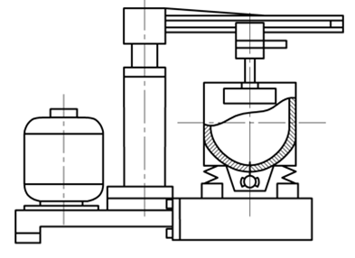

Время выполнения – 10 мин.

Ожидаемый результат:

На рисунке изображена схема электромагнитного устройства. Его назначение состоит в отделении деталей от гранул абразива

Критерий оценивания: полное содержательное соответствие вышеприведённому описанию.

Компетенции (индикаторы): ПК-7

2. Поясните, что изображено на схеме данного рисунка?

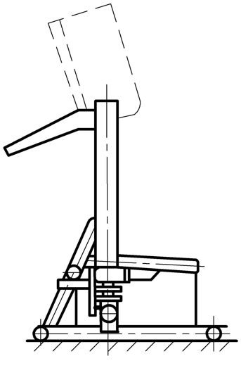

Время выполнения – 10 мин.

Ожидаемый результат:

На рисунке изображен механизм автоматизации вибростанков, представленный соединением вибросита со скиповым подъемником

Критерий оценивания: полное содержательное соответствие вышеприведённому описанию.

Компетенции (индикаторы): ПК-7

3. Поясните, что изображено на схеме данного рисунка? Укажите, что понимается под позициями 1 и 2?

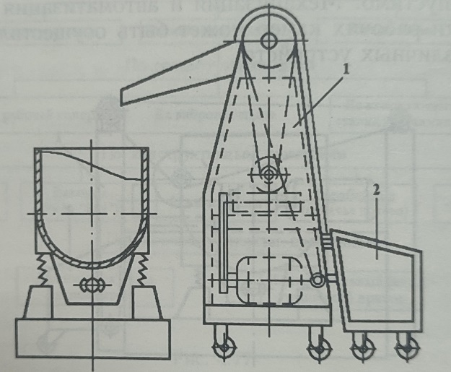

Время выполнения – 10 мин.

Ожидаемый результат:

На рисунке изображено передвижное механизированное устройство. Под позицией 1 понимается – загрузчик, под позицией 2 – тележка

Критерий оценивания: полное содержательное соответствие вышеприведённому описанию.

Компетенции (индикаторы): ПК-7

4. Поясните, что изображено на схеме данного рисунка? Укажите, что понимается под позициями 1, 2, 3, 4?

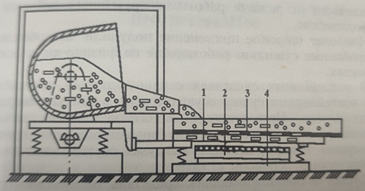

Время выполнения – 10 мин.

Ожидаемый результат:

На рисунке изображено электромагнитное устройство для отделения деталей от гранул абразива. Под позицией 1 понимается – электромагнит, под позицией 2 – лоток, под позицией 3 – сменное решето, под позицией 4 – основание

Критерий оценивания: полное содержательное соответствие вышеприведённому описанию.

Компетенции (индикаторы): ПК-7